**NHÓM 3**

**Phân tích và trực quan hóa dữ liệu của UEFA Champions League các trận tứ kết, bán kết và chung kết từ năm 1980 đến nay**

**Nguồn dữ liệu:** <https://www.kaggle.com/datasets/johnharshith/uefa-champions-league-quarter-finals-since-1980>

*Bối cảnh*

Bộ dữ liệu này chứa dữ liệu về các đội đã tham gia tứ kết UEFA Champions League kể từ năm 1980. Nó cũng bao gồm dữ liệu về vòng đấu cuối cùng được chơi (QF: Tứ kết / SF: Bán kết / RU: Á quân / W: Nhà vô địch) và thành phố nơi các trận đấu diễn ra.

*Nội dung*

Bộ dữ liệu chứa các cột sau: năm mô tả năm khi các vòng cuối cùng được chơi (ví dụ: 1981 là mùa giải 1980-1981), mã đại diện cho tên viết tắt của đội, tên của đội, vòng cuối cùng đạt được trong mùa giải đó, tên của giải đấu mà đội chơi, vùng phân loại Big 5 (Anh, Tây Ban Nha, Ý, Pháp, Đức), Small (giải đấu nhỏ), East (giải đấu đội Đông trước năm 1990), thập kỷ ví dụ như 1980s, 1990s, 2000s, 2010s (trận chung kết cuối cùng Chelsea - City được bao gồm trong 2010s), superliga mô tả các đội sáng lập của Superleague giả, tên của thành phố cũng như mã khu vực của thành phố (Eurostat / OECD).

*Nguồn cảm hứng*

UEFA Champions League (viết tắt là UCL) là một cuộc thi bóng đá câu lạc bộ hàng năm do Liên đoàn Bóng đá châu Âu (UEFA) tổ chức và được các câu lạc bộ hàng đầu châu Âu tham gia, quyết định nhà vô địch thông qua vòng bảng round robin để đủ điều kiện cho định dạng loại trực tiếp hai chân, và một trận chung kết một chân. Đây là một trong những giải đấu bóng đá uy tín nhất thế giới và giải đấu câu lạc bộ uy tín nhất châu Âu, được chơi bởi các nhà vô địch giải đấu quốc gia (và, đối với một số quốc gia, một hoặc nhiều đội á quân) của các hiệp hội quốc gia của họ. Điều này đã truyền cảm hứng cho tác giả chia sẻ bộ dữ liệu cụ thể này và người ta có thể tìm thấy bộ dữ liệu chi tiết tại trang web sau <https://www.jordimas.cat/post/2021-05-20-ucl-dataset/> với nhiều thống kê hơn!

**Visualize 1:**

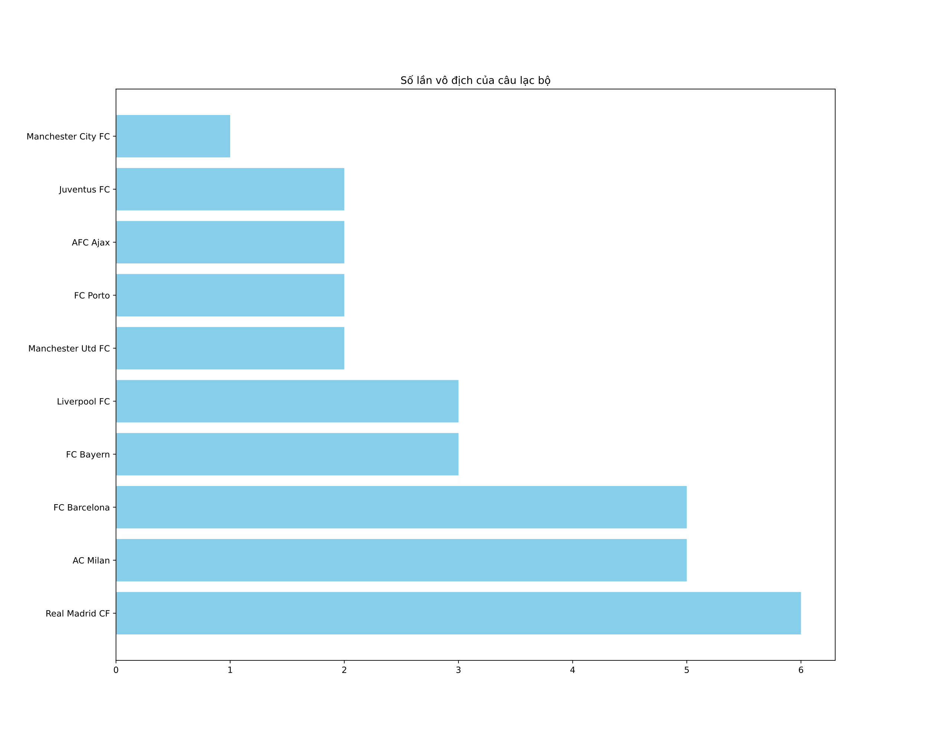

**Design type:** Biểu đồ

**Encode:** Size (Số lần vô địch), Position (Câu lạc bộ)

**Visual perception:**

* Similarity: Màu sắc, hình dáng, kích thước của các cột thống nhất với nhau
* Proximity: Dạng biểu đồ cột ngang

**Visualize 2:**

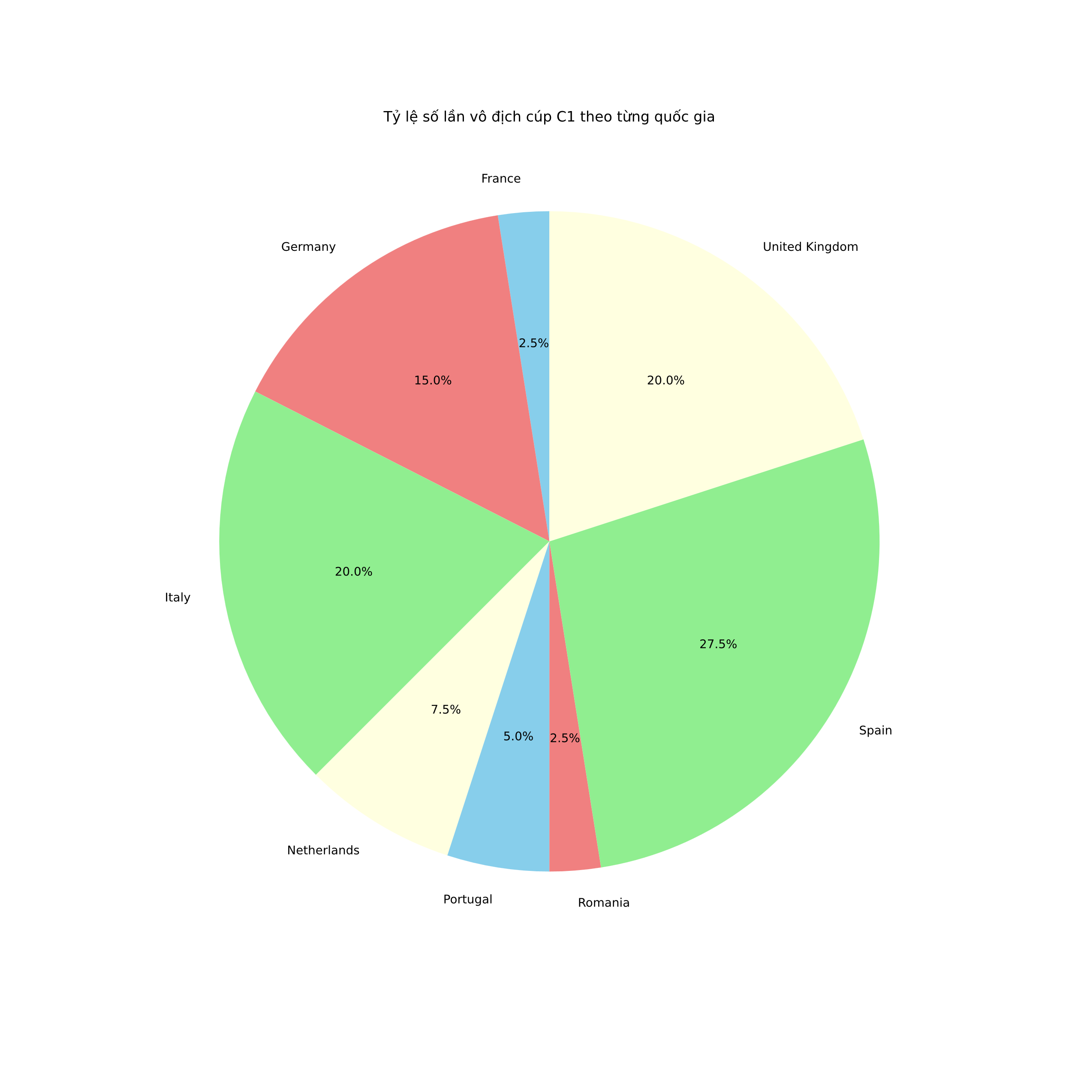

**Design type:** Biểu đồ

**Encode:** Hue (Các nước khác nhau), Size (Tỷ lệ số lần vô địch)

**Visual perception:**

* Proximity: Dạng biểu đồ tròn
* Enclosure: Các nước phân biệt có nhãn